**Benemérita Escuela Normal Manuel Ávila Camacho**

**Panorama actual de la Educación básica en México**

**Licenciatura en Educación Preescolar  
Primer semestre 1°A  
  
Ensayo de primera unidad  
Calidad educativa**

**Tabla de contenido**

* Cómo se puede reconocer
* Los daños que genera una mala educación
* Cómo se puede mejorar
* Qué desafíos se pueden encontrar a la hora de incrementar nuevas políticas o el ser parte de una mejora de ellas.

**Docente: María de Jesús Medellín Gutiérrez**

**Alumna: Gabriela Escobedo Sánchez**

**Zacatecas, zac. A 30 de octubre del 2014**

Calidad educativa

**Introducción:**Imaginemos un libro de texto escrito en un lenguaje indescifrable o una pizarra sin tizas. Imaginemos una clase que se celebra en una sala de conciertos estruendosa, o a un niño o niña que intenta hacer sus deberes en medio de un huracán.

Ciertamente, recibir una educación de escasa calidad es lo mismo que no recibir educación alguna. Tiene poco sentido brindarle a un niño o niña la oportunidad de matricularse en la escuela si la calidad de la educación es tan precaria que no le permitirá alfabetizarse.

Este trabajo dará a conocer qué es la calidad de la educación, el cómo se puede reconocer, los daños que genera una mala educación, cómo se puede mejorar, qué desafíos se pueden encontrar a la hora de incrementar nuevas políticas o el ser parte de una mejora de ellas.  
  
**Desarrollo:**  
La **calidad educativa**, se refiere a los efectos positivamente valorados por la sociedad respecto del proceso de formación que llevan a cabo las personas en su cultura.  
Además señala que un sistema educativo de calidad se caracteriza por:

* Ser accesible a todos los ciudadanos.
* Facilitar los recursos personales, organizativos y materiales, ajustados a las necesidades de cada alumno
* Promover cambio e innovación en la institución escolar y en las aulas.
* Promover la participación activa del alumnado, tanto en el aprendizaje como en la vida de la institución
* Lograr la participación de las familias e insertarse en la comunidad.
* Estimular, facilitar el desarrollo, el bienestar del profesorado y de los demás profesionales del centro.

Los daños que genera una mala educación siempre van a recaer en el pueblo, es decir, un pueblo no educado, es un pueblo callado, suprimido, y mal dicho dejado, en el siguiente cuadro muestro las principales consecuencias:

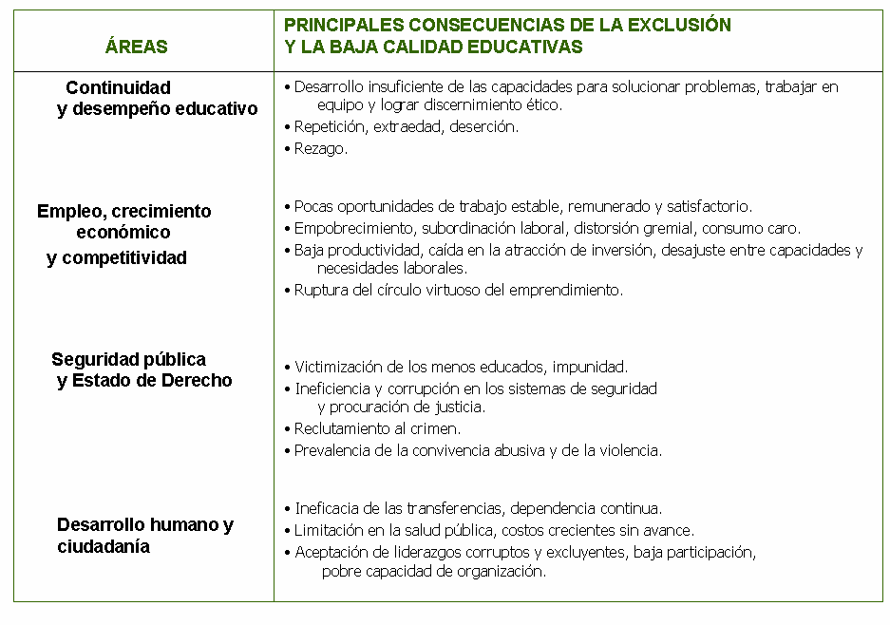

La baja calidad de la educación en México ha sido un obstáculo para el crecimiento y el desarrollo, inhibiendo la posibilidad de reducir los niveles de desigualdad y pobreza, sostuvo el Centro de Estudios Económicos del Sector Privado. Es en este texto donde pondremos en jaque las carencias a las que la educación de México se ve sometida, las consecuencias de esta, y como es que se debe manejar el concepto de calidad.

Existen al menos cinco elementos clave que afectan a la calidad de la educación: lo que el estudiante trae consigo, el entorno, los contenidos, los procesos y los resultados. Estos elementos constituyen una base que permite supervisar la calidad.

1. Lo que el estudiante trae consigo. ¿Qué experiencias aporta el estudiante a la escuela y qué dificultades concretas enfrenta?

2. Entorno. ¿El entorno de aprendizaje es saludable, seguro, protector, estimulante y tiene en cuenta las necesidades de los géneros?

3. Contenidos educativos. ¿Son pertinentes los materiales didácticos y los programas de estudios? ¿Imparten destrezas básicas, especialmente en lo que se refiere a la alfabetización y la aritmética elemental?

4. Procesos. ¿Los métodos que los profesores emplean se centran en los niños y las niñas? ¿Sus valoraciones facilitan el aprendizaje y reducen las disparidades? ¿Se gestionan debidamente las aulas y las escuelas? ¿Los métodos de enseñanza, aprendizaje y apoyo.   
   
5. Resultados. ¿Qué resultados esperamos para las niñas en materia de educación básica? Los resultados educativos deberían estar vinculados a los objetivos nacionales relativos a la educación y promover una participación positiva en la sociedad.  
  
 En este contexto, se puede decir que la baja calidad de la educación en México ha sido un obstáculo para el crecimiento y el desarrollo, inhibiendo la posibilidad de reducir los niveles de desigualdad y pobreza", asevera.

Los resultados recientes de la prueba PISA de 2012 indican que los conocimientos y habilidades de los estudiantes mexicanos en temas como lectura y matemáticas se mantuvieron muy por debajo de lo que significa un grado elemental.

Este es el momento en el que la ciudadanía, alumnado y administrativo de la educación tiene que tomar cartas en el asunto, y comenzar a pensar en sugerencias para poder elevar la calidad, que se encuentra en un rezago educativo evidente.

**Primero**, hay evidencia cualitativa de que la evaluación del docente se debe basar en estándares profesionales, indicadores asociados a práctica pedagógica, aprendizaje de los estudiantes, contribuciones profesionales y medidas de trabajo colaborativo. La evaluación del docente se debe basar en estándares profesionales asociados a la enseñanza.

* La evaluación debe incluir evidencia multifacética de la práctica docente, el aprendizaje de los estudiantes y las contribuciones profesionales hechas.
* Los evaluadores deben estar capacitados para evaluar y proveer retroalimentación constructiva y apoyar el proceso de aprendizaje del docente.
* Las evaluaciones deben de acompañarse de retroalimentación útil y con una conexión a oportunidades de desarrollo profesional.
* La evaluación debe incluir una medida del trabajo colaborativo de los docentes para promover el apoyo mutuo.
* Docentes expertos deben ser parte de la ayuda y asistencia para los nuevos docentes y para los docentes que requieran apoyo adicional.
* Finalmente, los docentes y administradores se deben involucrar en la supervisión del proceso de evaluación para garantizar que la información tiene el contenido y la calidad necesaria.

**Segundo** Evaluar al docente en función del desempeño de sus estudiantes reflejaría factores fuera de su control porque el aprendizaje de un niño depende de otros factores como el alumno mismo, los padres, los administradores y las instituciones. Los padres más preocupados por la educación de sus hijos seleccionan las mejores escuelas para sus hijos, creando [diferencias en composición de alumnos entre escuelas](http://hanushek.stanford.edu/sites/default/files/publications/Hanushek%2BRivkin%202006%20HbEEdu%202.pdf). Comparar entre maestros de grupos socioeconómicos similares disminuye el problema pero no lo resuelve.

**Tercero,** sabemos que la evaluación docente es una herramienta para mejorar la calidad educativa que depende de insumos complementarios. Para que los docentes puedan mejorar su práctica deben utilizar la información de la evaluación para identificar necesidades específicas a su grupo, [desarrollar estrategias de mejora y tomar acción](http://newamerica.net/sites/newamerica.net/files/policydocs/Promoting%20Data_FINAL_FOR_RELEASE_0.pdf).

Los desafíos a los que se pueden encontrar a la hora de incrementar nuevas políticas educativas vienen desde un ámbito social hasta un ámbito económico.  
No se puede pensar en una globalización educativa si no se tiene los recursos para proveer a la comunidad con el material que se necesita, es decir computadoras, material electrónico etc. Y pensar en una actualización del docente, pues es el quien va a ayudar, y guiar al alumno para que pueda tener el manejo de estas nuevas tecnologías.  
Ahora podemos pasar a otro problema, no todo el personal educativo está apto o se encuentra en la mayor disposición de hacer ese cambio en su vida. Es la obligación del docente ir unos pasos delante de lo que el alumno sabe o necesita saber.

**Concluyendo:**

Para una buena educación se necesita formar maestros que enseñen a aprender se necesitan buenos formadores; Emilio Tenti (El arte del buen maestro 1999) menciona que vocación, es donde existe la polémica de si los maestros nacen o se hacen. En este aspecto, mi punto de vista es, que no necesariamente tienes que nacer siendo profesor, pues yo no lo hice, pero si das todo de ti, te sacrificas, demuestras que eres capaz de lograrlo, amas lo que haces, amor al oficio más que nada, puedes llegar a convertirte en un ser que eduque, y no solo que enseñe como lo maneja Ferry (La tarea de formarse 1991)  
La educación en México es un derecho fundamental y un bien público, por lo que las políticas al respecto deben garantizar que toda la sociedad tenga derecho a sus beneficios.  
Lograrlo implica asegurar que todos los individuos arriben a ella, la conclusión de los estudios obligatorios tanto para las nuevas generaciones como para quienes rebasaron la edad escolar, y brindar oportunidades equitativas en los niveles medio y superior.

La evaluación del docente es una herramienta para mejorar la calidad educativa que depende de insumos complementarios e idealmente debe considerar  estándares profesionales, indicadores asociados a práctica pedagógica, contribuciones profesionales, medidas de trabajo colaborativo y el aprendizaje de los estudiantes. En caso de que se te hubiera ocurrido, lo que piensas de tu maestro posiblemente no importa. Es posible que creas que [los mejores maestros son aquellos que te dieron las mejores calificaciones](http://ac.els-cdn.com/S0272775707000477/1-s2.0-S0272775707000477-main.pdf?_tid=fac02428-8dc1-11e3-a1c7-00000aab0f02&acdnat=1391535182_0f46698f208d0f41a93b068ad38f6acf).

*Evaluación*

* Portada
* Tabla de contenidos
* Introducción
* Desarrollo
* Ortografía
* Conclusiones
* Bibliografía

Anexo

Yo te aconsejo que pongas la tabla de contenido fuera de la hoja de presentación, que lo hagas al principio como un índice. Y también te falto enumerar las páginas.

También te recomiendo que des mas tus puntos de vista, y lo que piensas de los temas que hablaste. En la portada te faltó que tipo de ensayo abordaste.

Referencias:

<http://www.usem.org.mx/news/index.php?mod=news&id=183>  
<http://www.unicef.org/spanish/education/index_quality.html>  
<http://es.wikipedia.org/wiki/Calidad_educativa>